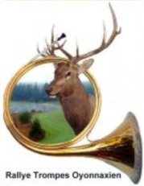
Rallye Trompes Oyonnaxien

DECLARATION D’ENGAGEMENT AU RASSEMBLEMENT/CONCOURS DE LA REGION AUVERGNE RHONES-ALPES
Oyonnax, le 12 juin 2022

▪ Nom du groupe : _______________________________________________,
souhaite participer au rassemblement seulement : 
au rassemblement / concours 
(merci de prendre connaissance du règlement du concours régional 2020)
▪ Nom du responsable sur le terrain le jour du concours : ____________________________
Téléphone : ________________ Adresse mail : ______________________________

NOMS DES SONNEURS PARTICIPANTS | PRENOMS | RÔLE / PUPITRE DANS LA FORMATION

▪ A retourner par mail au Rallye Trompes Oyonnaxien : jpjo.girard@orange.fr
Pour le 21 Février 2022 : votre réponse de principe par mail
Pour le 21 Mars 2022 : le listing des sonneurs participants / inscrits au déjeuner

